
บันทึกข้อความ

ส่วนราชการ สำนักงานสาธารณสุขอำเภอช้างกลาง จังหวัดนครศรีธรรมราช โทร 075 307004
ที่ นศ 2132 /53 วันที่ 18 กุมภาพันธ์ 2563
เรื่อง รายงานสรุปผลการจัดประชุมแลกเปลี่ยนเรียนรู้เรื่องการป้องกันผลประโยชน์ทับซ้อน
จิตพอเพียงต้านทุจริต ปี 2563 และขอเผยแพร่ข้อมูลผ่านเว็บไซด์หน่วยงาน
เรียน สาธารณสุขอำเภอช้างกลาง
ตามที่ สำนักงานสาธารณสุขอำเภอช้างกลาง ได้ดำเนินการจัดประชุมแลกเปลี่ยนเรียนรู้เรื่องการป้องกันผลประโยชน์ทับซ้อน จิตพอเพียงต้านทุจริต ปี 2563 ในวันที่ 17 กุมภาพันธ์ 2563 เวลา 08.30 น. – 16.30 น. ณ ห้องประชุมสำนักงานสาธารณสุขอำเภอช้างกลาง โดยมีกลุ่มเป้าหมายคือบุคลากรด้านสาธารณสุขในสังกัดสำนักงานสาธารณสุขและโรงพยาบาลส่งเสริมสุขภาพตำบล จำนวน 21 คน

ในการนี้ สำนักงานสาธารณสุขอำเภอช้างกลาง ขอส่งรายงานสรุปผลการประชุมแลกเปลี่ยนเรียนรู้เรื่อง
การป้องกันผลประโยชน์ทับซ้อน จิตพอเพียงต้านทุจริต ปี 2563 (ตามเอกสารแนบท้าย) และขออนุญาตให้เผยแพร่ข้อมูลดำเนินการจัดประชุมแลกเปลี่ยนเรียนรู้เรื่องการป้องกันผลประโยชน์ทับซ้อนจิตพอ เพียงต้าน
ทุจริต ปี 2563 บนเว็บไซด์สำนักงานสาธารณสุขอำเภอช้างกลาง https://sites.google.com/view/ssonopphitam เพื่อให้เป็นไปตามพระราชบัญญัติข้อมูลข่าวสารของทางราชการ พ.ศ.2550 มาตรา9(8) ที่ระบุหน่วยงานของรัฐต้องจัดให้มีข้อมูลข่าวสารของราชการไว้ให้ประชาชน ตรวจสอบได้ (ตามรายละเอียดที่ส่งมาพร้อมนี้)

จึงเรียนมาเพื่อโปรดลงนามและพิจารณาอนุมัติ

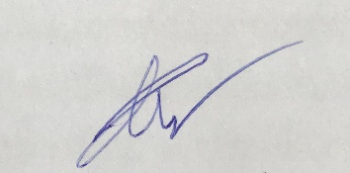
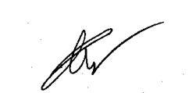

(นายสุรชัย ชัยสิทธิ์)
นักวิชาการสาธารณสุขชำนาญการ

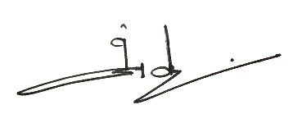
□ ทราบ/อนุมัติ

(นายวิทยา ศรแก้ว)
สาธารณสุขอำเภอช้างกลาง

